

Documentación didáctica / para cursos de formación  
  
Siemens Automation Cooperates with Education (SCE) | NX MCD V12/TIA Portal V15.0

**siemens.com/sce**

Módulo DigitalTwin@Education 150-001

Puesta en marcha virtual de una unidad de producción con ayuda de un modelo 3D dinámico

**Paquetes de instructor SCE adecuados para esta documentación didáctica/para cursos de formación**

**SIMATIC STEP 7 Software for Training (incl. PLCSIM Advanced)**

* **SIMATIC STEP 7 Professional V15.0, licencia individual**  
  Referencia: 6ES7822-1AA05-4YA5
* **SIMATIC STEP 7 Professional V15.0, paquete de 6, licencia de aula**   
  Referencia: 6ES7822-1BA05-4YA5
* **SIMATIC STEP 7 Professional V15.0, paquete de 6, licencia Upgrade**  
  Referencia: 6ES7822-1AA05-4YE5
* **SIMATIC STEP 7 Professional V15.0, paq. 20, licencia de estudiante**  
  Referencia: 6ES7822-1AC05-4YA5

**Software SIMATIC WinCC Engineering/Runtime Advanced en el TIA Portal**

* **SIMATIC WinCC Advanced V15.0, paquete de 6, licencia de aula**  
  6AV2102-0AA05-0AS5
* **Upgrade SIMATIC WinCC Advanced V15.0, paquete de 6, licencia de aula**  
  6AV2102-4AA05-0AS5
* **SIMATIC WinCC Advanced V15.0, paquete de 20, licencia de estudiante**  
  6AV2102-0AA05-0AS7

**NX V12.0 Educational Bundle (escuelas y universidades, no para centros de formación empresariales)**

* **Persona de contacto**: [academics.plm@siemens.com](mailto:academics.plm@siemens.com)

**Más información en torno a SCE**

[siemens.com/sce](http://www.siemens.com/sce)

**Nota sobre el uso**

La documentación didáctica/para cursos de formación de SCE para la solución integrada de automatización Totally Integrated Automation (TIA) ha sido elaborada para el programa "Siemens Automation Cooperates with Education (SCE)" exclusivamente con fines formativos para centros públicos de formación e I+D. Siemens declina toda responsabilidad en lo que respecta a su contenido.

No está permitido utilizar este documento más que para la iniciación a los productos o sistemas de Siemens; es decir, está permitida su copia total o parcial y su posterior entrega a los aprendices/estudiantes para que lo utilicen en el marco de su formación. La transmisión y reproducción de este documento y la comunicación de su contenido solo están permitidas dentro de centros públicos de formación básica y avanzada para fines didácticos.

Las excepciones requieren autorización expresa por escrito de Siemens. Para ello, diríjase a [scesupportfinder.i-ia@siemens.com](mailto:scesupportfinder.i-ia@siemens.com).

Los infractores quedan obligados a la indemnización por daños y perjuicios. Se reservan todos los derechos, incluidos los de traducción, especialmente para el caso de concesión de patentes o registro como modelo de utilidad.

No está permitido su uso para cursillos destinados a clientes del sector Industria. No aprobamos el uso comercial de los documentos.

Agradecemos a la ES de Darmstadt, especialmente al Sr. D. Heiko Webert, M. Sc. y al Sr. catedrático Dr. Ing. Stephan Simons y demás participantes su apoyo en la elaboración de este material didáctico SCE.

Índice

1 Objetivos 7

2 Requisitos 7

3 Hardware y software necesarios 8

4 Teoría 9

4.1 Puesta en marcha virtual 9

4.1.1 ¿Qué son una puesta en marcha virtual y un gemelo digital? 9

4.1.2 SIMATIC S7-PLCSIM Advanced 11

4.1.3 ¿Qué es CAD/CAE/CAM? 11

4.1.4 NX 12

4.1.5 Mechatronics Concept Designer 12

4.1.6 Alternativa a MCD: TECNOMATIX Process Simulate 13

4.2 Descripción del modelo del gemelo digital "SortingPlant" 13

4.2.1 Tabla de señales para la integración del modelo en el PLC 14

5 Tarea planteada 17

6 Planificación 17

7 Instrucciones estructuradas paso a paso 18

7.1 Desarchivación de un proyecto existente en el TIA Portal 18

7.2 Compilación y almacenamiento del proyecto 19

7.3 Inicio de una CPU virtual a través de PLCSIM Advanced 21

7.4 Inicio de una HMI simulada 24

7.5 Apertura del gemelo digital ya preparado e inicio de la simulación en NX MCD 26

7.6 Comprobación de las interacciones entre la CPU, la HMI y el gemelo digital 28

7.6.1 Escenario 1: movimiento de la planta de clasificación a velocidad constante 29

7.6.2 Escenario 2: movimiento de la planta de clasificación a velocidad variable 31

7.7 Lista de comprobación: Instrucciones paso a paso 34

8 Información adicional 35

**Índice de figuras**

Figura 1: Sinopsis de los componentes de software y hardware necesarios para este módulo 8

Figura 2: Proceso de digitalización de la industria de la automatización; resaltada, la puesta en marcha virtual [1] 9

Figura 3: Principio de la puesta en marcha virtual (según [2]) 10

Figura 4: Ejemplo de modelo CAE en NX MCD [3] 12

Figura 5: Modelo CAD/CAE del gemelo digital "SortingPlant" 13

Figura 6: Apertura de la vista del proyecto 18

Figura 7: Desarchivación de un proyecto TIA 19

Figura 8: Compilación de la configuración hardware completa en el proyecto TIA 20

Figura 9: Panel de mando de PLCSIM Advanced 21

Figura 10: Configuración de un PLC virtual 22

Figura 11: Estado del PLC virtual, sin programa de PLC 22

Figura 12: Carga en el PLC virtual 23

Figura 13: Estado del PLC virtual, programa de PLC cargado e iniciado 23

Figura 14: Inicio de la simulación de HMI 24

Figura 15: Simulación de HMI del control del modelo en WinCC Runtime Advanced 25

Figura 16: Apertura del gemelo digital "SortingPlant" 26

Figura 17: Visualización del gemelo digital en MCD 27

Figura 18: Entorno y detalles de simulación en MCD 27

Figura 19: Cambio a la "vista trimétrica" de MCD 28

Figura 20: Secuencia del escenario 1 en la simulación de HMI y visualización de señales HMI en el modelo de MCD (naranja: pasos para el escenario 1; azul: señales de entrada; verde: señales de salida) 29

Figura 21: Secuencia del escenario 2 en la simulación de HMI y visualización de señales HMI en el modelo de MCD (naranja: pasos para el escenario 2; azul: señales de entrada; verde: señales de salida) 31

Figura 22: Estado del PLC virtual, programa de PLC en ejecución 33

Figura 23: Estado del PLC virtual, instancia inactiva 33

**Índice de tablas**

Tabla 1: Señales de entrada del modelo SortingPlant desde el modelo 3D hasta el PLC (NA: normalmente abierto; NC: normalmente cerrado) 15

Tabla 2: Señales de salida del modelo SortingPlant desde el PLC hasta el modelo 3D 16

Tabla 3: Lista de comprobación de la "Puesta en marcha virtual de una unidad de producción con ayuda de un modelo 3D dinámico" 34

Puesta en marcha virtual de una unidad de producción con ayuda de un modelo 3D dinámico

# Objetivos

En las páginas siguientes se describe cómo realizar una puesta en marcha virtual del modelo 3D dinámico con ayuda del TIA Portal y de una HMI de WinCC.

Para crear el modelo 3D dinámico se han utilizado la herramienta de CAD NX V12.0 y la extensión de CAE Mechatronics Concept Designer V12.0.

# Requisitos

En líneas generales, es recomendable conocer los **principios básicos de la programación de PLC en el TIA Portal**, en especial el lenguaje de programación **SCL**. También se requieren los conocimientos de visualización del módulo "**SCE_DE_042_201_WinCC Advanced con TP700 Comfort y SIMATIC S7-1500**".

Dado que en este taller se simula el PLC por medio de S7-PLCSIM Advanced, no es necesario disponer de componentes de hardware para el control en este módulo.

# Hardware y software necesarios

Para este módulo se necesitan los siguientes componentes:

**1 Estación de ingeniería:** se requieren el hardware y el sistema operativo (más información: ver Readme/Léame en los DVD de instalación del TIA Portal y en el paquete de software NX)

**2 Software SIMATIC STEP 7 Professional en el TIA Portal**, V15.0

**3 Software SIMATIC WinCC Runtime Advanced en el TIA Portal**, V15.0

**4 Software SIMATIC S7-PLCSIM Advanced**, V2.0

**5 Software NX con extensión Mechatronics Concept Designer**, V12.0



**1** Estación de ingeniería

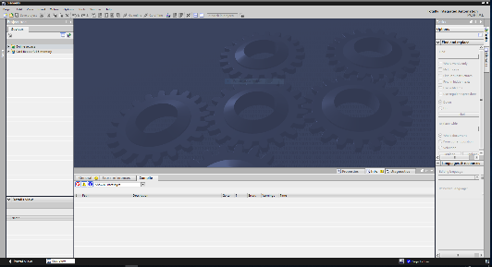

**2** SIMATIC STEP 7 Professional (TIA Portal), V15.0 o superior





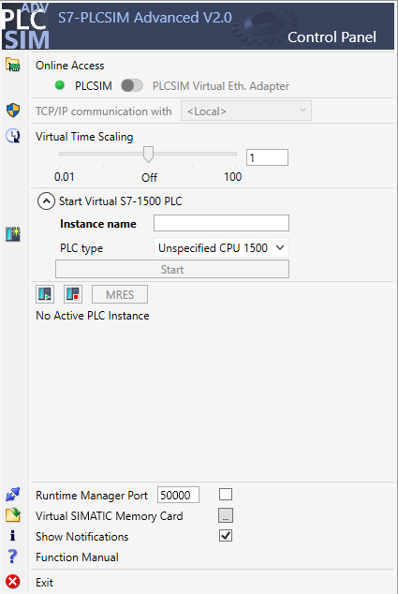

**4** PLCSIM Advanced

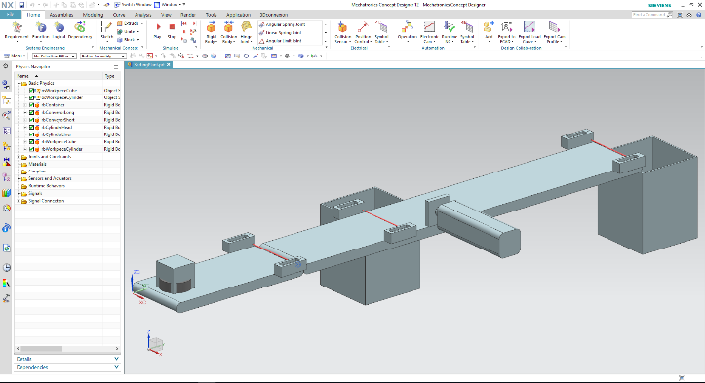

**5** NX/MCD



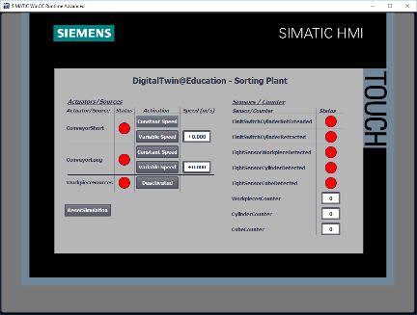

**3** WinCC RT Advanced



Figura 1: Sinopsis de los componentes de software y hardware necesarios para este módulo

Como se aprecia en la Figura 1, la estación de ingeniería es el único componente de hardware del sistema. Los demás componentes se basan exclusivamente en software.

# Teoría

## Puesta en marcha virtual

Dada la complejidad cada vez mayor de los métodos usados en el proceso de digitalización, las empresas llevan algún tiempo buscando modos de reducir el tiempo necesario para la puesta en marcha. Y ahí es donde la puesta en marcha virtual ofrece grandes posibilidades.

**Sistemas informáticos**

Ethernet y lenguajes de programación superiores, como Python, Note-RED, JSON, C/C++, Linux

**Sistemas digitales**

Funciones booleanas

**Tecnología asistida por ordenador (CAx)**

Puesta en marcha virtual mediante modelos de simulación

**Conocimientos interdisciplinares sobre automatización, ingeniería mecánica o informática**

Tecnologías básicas y avanzadas de automatización   
y  
comunicación industrial

Ampliación de   
know-how (de digitalización) sobre industria 4.0

**Principios básicos de la automatización**

**Tecnologías de automatización y comunicación industrial**

**Sistemas de PLC**

Programación de PLC según IEC 61131

**Informática industrial**

P. ej., Industrial Ethernet, conexión con software de otros fabricantes (OPC UA), Security, redes de comunicación

**Automatización industrial**

P. ej., periferia descentralizada, HMI, RFID, IO-Link, cadenas cinemáticas, funciones de seguridad

**Tecnología en la nube**

Integración y análisis de datos con Smart Data, Manufacturing Execution System (MES) y Enterprise Resource Planning (ERP)

**Tecnologías CAx y en la nube**

Factory Intelligence

Digital Workflow

Gemelo digital

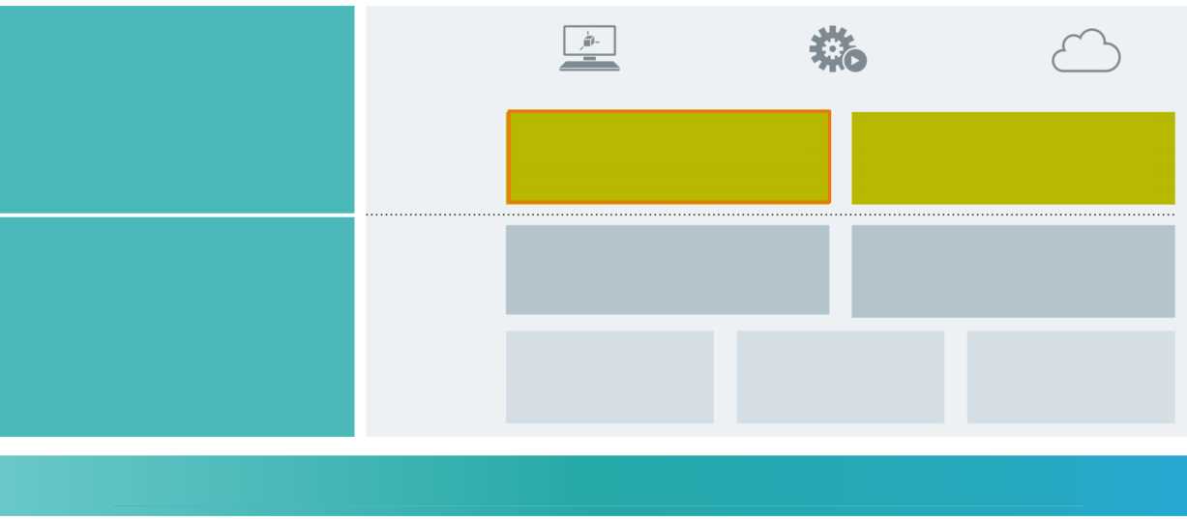

Figura 2: Proceso de digitalización de la industria de la automatización; resaltada, la puesta en marcha virtual [1]

### ¿Qué son una puesta en marcha virtual y un gemelo digital?

El concepto de puesta en marcha virtual abarca varios ámbitos interrelacionados, que tienen el objetivo de probar virtualmente la

* creación,
* modificación y
* ampliación

de instalaciones y unidades de proceso de una línea de fabricación y optimizar el proceso. Este procedimiento ayuda a detectar y eliminar errores en las primeras fases de desarrollo, antes de la puesta en marcha de la instalación real. Este concepto permite la paralelización del diseño mecánico y eléctrico, y la creación del software de control. Esto acelera la puesta en marcha de la instalación real y reduce los posibles costes por errores después de la entrega, ya que dichos errores, idealmente, ya se habrán corregido durante el desarrollo.

La puesta en marcha virtual se basa en un modelo de simulación 3D que reproduce el comportamiento de una instalación, línea de fabricación o célula individual. Esta reproducción se denomina también "gemelo digital". La proximidad entre el modelo virtual y el modelo real depende del grado de detalle del modelo: Cuantas más características se puedan asignar al modelo, más exacta será la reproducción de la instalación real. Sin embargo, cada característica adicional significa también mayor trabajo de desarrollo para el modelo. Por ello, hay que encontrar un término medio entre la profundidad de simulación necesaria y el trabajo de desarrollo para el proyecto actual.

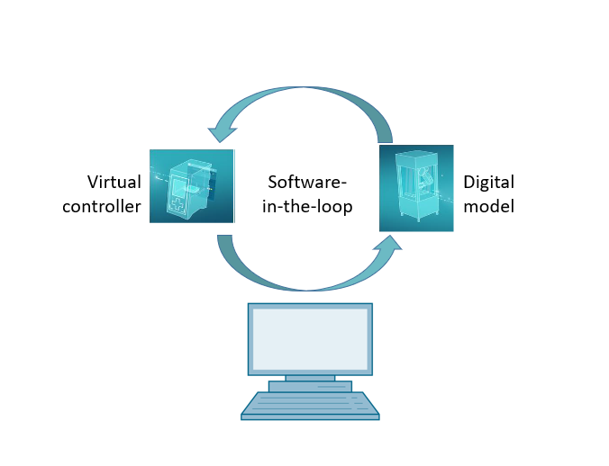

Software in the loop

Modelo digital

Controlador virtual

Figura 3: Principio de la puesta en marcha virtual (según [2])

El principio de la puesta en marcha virtual se basa en los siguientes postulados:

* Un **controlador virtual** permite probar un programa de automatización compuesto por la lógica de PLC y la correspondiente visualización.
* El **modelo digital** está formado por las características físicas y cinemáticas de los componentes mecánicos incluidos en el modelo de simulación.
* La **interacción entre el controlador virtual y el modelo digital** permite validar el comportamiento y el funcionamiento.

Este concepto, plasmado en la Figura 3, corresponde al tipo de modelización **software in the loop (SiL)**: todos los componentes están desvinculados del hardware real; las simulaciones se ejecutan exclusivamente en equipos de desarrollo.

Si se llevara a cabo la puesta en marcha con un hardware real, por ejemplo, utilizando un PLC real, se aplicaría el modelo denominado "hardware in the loop" (HiL).

Sin embargo, en este taller utilizaremos el principio de simulación "software in the loop".

Existen varias opciones para crear un modelo digital. Con la herramienta NX se puede crear un modelo 3D de los componentes mecánicos que reproduce la instalación real. Con ayuda de la extensión de NX Mechatronics Concept Designer se pueden agregar a esa imagen las propiedades físicas y cinemáticas necesarias para obtener un gemelo digital completo. Además de NX y MCD, para crear un modelo digital puede usarse también el software TECNOMATIX Process Simulate de Siemens, aunque este sirve para reproducir otro tipo de propiedades.

Para la simulación de un PLC puede usarse el software SIMATIC S7-PLCSIM Advanced. En ese caso, la configuración se realiza por completo en TIA Portal y se carga en el dispositivo simulado a través de una interfaz virtual. Encontrará información más detallada en el Capítulo 4.1.2.

Los conceptos de CAD/CAE/CAM se describen en el Capítulo 4.1.3. Encontrará una descripción de NX en el Capítulo 4.1.4. La extensión de NX Mechatronics Concept Designer (MCD) se describe en el Capítulo 4.1.5. En el Capítulo 4.1.6 se realiza una breve comparación con el software de simulación TECNOMATIX Process Simulate.

### SIMATIC S7-PLCSIM Advanced

La herramienta SIMATIC S7-PLCSIM Advanced se utiliza para crear y poner en marcha un controlador virtual. Esto se limita a los dos controladores Siemens más habituales, el S7-1500 y el ET 200SP. El uso del controlador virtual permite prescindir de un PLC real, con lo que la puesta en marcha puede realizarse por completo por medio de software. Además del programa de PLC cargado, hay otras funciones de controlador disponibles para la simulación, como el servidor web, el servidor OPC UA y otros elementos de comunicación S7. Esto permite probar por anticipado el software de controlador, aunque el hardware todavía no esté disponible. Así, se ahorra el tiempo necesario para reajustes en las instalaciones del cliente.

### ¿Qué es CAD/CAE/CAM?

En el ámbito de la representación digital de productos se han consolidado, entre otros, los siguientes conceptos, sobre todo en la fase de diseño.

El Computer-aided design (CAD) hace referencia al uso de equipos informáticos para crear, modificar, optimizar y analizar toda clase de diseños. Estos diseños pueden construirse en el espacio bidimensional o tridimensional. El CAD suele relacionarse ante todo con el diseño de elementos mecánicos en ingeniería mecánica, pero actualmente se utiliza en numerosos ámbitos, como la arquitectura, la producción multimedia o los sistemas de automatización.

El Computer-aided engineering (CAE) parte de un diseño CAD para ampliarlo con propiedades dinámicas a fin de crear simulaciones. Según el caso de aplicación, se trata de propiedades físicas, de cinemática y cinética o de análisis de flujo o térmicos.

En el Computer-aided manufacturing (CAM) se utiliza un diseño CAD y se genera a partir de él un plan de fabricación para máquinas CN(C).

### NX

NX es una herramienta de software de Siemens PLM que permite diseñar modelos virtuales en 2D y 3D. Consta de varios módulos individuales, que cubren amplias áreas de la fase de diseño de un producto para distintas aplicaciones CAD, CAE y CAM. Esto incluye el diseño, el modelado, la validación y la documentación del producto. Con ello, se simplifica la cooperación entre los distintos departamentos de diseño de una empresa para diseñar la interacción entre el diseño mecánico, la electrónica incorporada y los elementos de automatización.

### Mechatronics Concept Designer

Mechatronics Concept Designer es un módulo de ampliación para el software NX provisto de un "physics engine", que permite asignar propiedades físicas y cinemáticas al modelo CAD. Además, es posible equipar el modelo con sensores y actuadores, y asignar las correspondientes señales para el control de estos. Finalmente, el ingeniero de automatización puede usar información sobre secuencias del proceso o secuencias de movimiento para validar la interacción entre la mecánica, la electrónica y la automatización. Todas las propiedades mencionadas pueden probarse directamente por medio de una simulación integrada, a fin de descubrir los puntos débiles del diseño creado antes de iniciar la producción real del modelo.

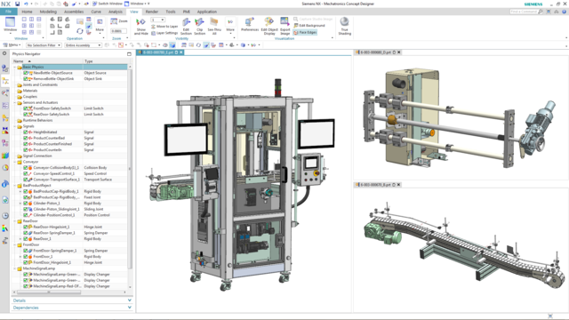

Figura 4: Ejemplo de modelo CAE en NX MCD [3]

### Alternativa a MCD: TECNOMATIX Process Simulate

Otra posibilidad para crear un modelo de simulación es el software TECNOMATIX Process Simulate. La diferencia decisiva respecto al Mechatronics Concept Designer (ver Capítulo 4.1.5) es que la herramienta no está basada en un "physics engine". Por lo tanto, no es posible asignar propiedades físicas ni cinemáticas a los componentes. La ventaja consiste en que esto permite representar las interacciones entre varios procesos y el acoplamiento entre los procesos de varias células y simular más fácilmente toda una línea de producción. Por lo demás, TECNOMATIX Process Simulate suele utilizarse para crear programas de robot. Para ello, Tecnomatix proporciona controladores de robot simulados en los que puede ejecutarse el programa de robot original. Finalmente, en Tecnomatix es posible crear lógicas, lo que permite visualizar el comportamiento de los componentes.

Ahora bien, el modelo de comportamiento de este taller se basa en las propiedades físicas, por lo que no utilizaremos TECNOMATIX Process Simulate.

## Descripción del modelo del gemelo digital "SortingPlant"

Este taller tiene el propósito de utilizar un modelo mecatrónico sencillo, creado con NX/MCD, para realizar una puesta en marcha virtual. A continuación se describirá el modelo 3D dinámico ya elaborado (ver la Figura 5) y previsto para el uso en este módulo.

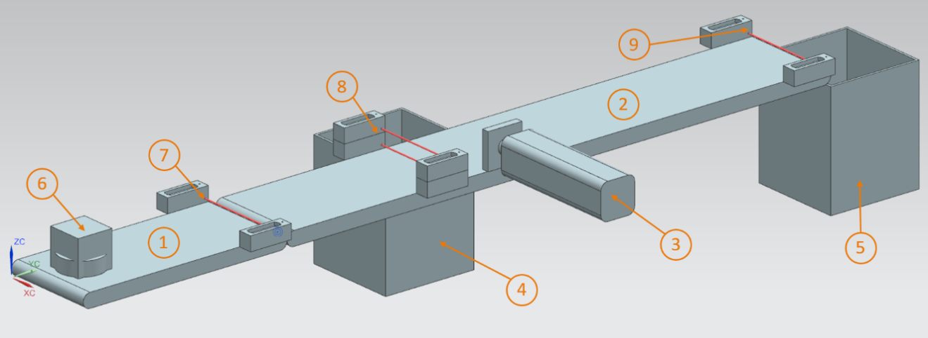

Figura 5: Modelo CAD/CAE del gemelo digital "SortingPlant"

La SortingPlant está compuesta por dos cintas transportadoras distintas. La primera de ellas, más corta (ver la Figura 5, elemento 1), tiene la misión de transportar las piezas hasta el proceso de clasificación. Las piezas pueden ser indistintamente de forma cúbica o cilíndrica (ver la   
Figura 5, elemento 6). Hay que tener en cuenta que la pieza cúbica es más alta que la cilíndrica. El primer sensor fotoeléctrico (ver la Figura 5, elemento 7) sirve para contar las piezas que se envían al proceso de clasificación.

La segunda cinta transportadora, más larga (ver la Figura 5, elemento 2), tiene la misión de clasificar las piezas. El expulsor (ver la Figura 5, elemento 3) se usa para desviar las piezas cilíndricas al primer contenedor (ver la Figura 5, elemento 4). En cada intervención, el número total de piezas cilíndricas en el proceso de clasificación se incrementa en uno. Para identificar los elementos cilíndricos de manera inequívoca se utiliza una combinación de dos sensores fotoeléctricos (ver la Figura 5, elemento 8). En el caso del elemento cilíndrico, debido a la menor altura, se dispara únicamente el sensor fotoeléctrico inferior, mientras que en el caso del elemento cúbico se disparan los dos sensores. Mediante una combinación XOR de los dos sensores fotoeléctricos se obtiene una lógica adecuada para la detección de las piezas cilíndricas.

Si se trata de una pieza cúbica, la cinta transportadora la lleva más adelante, hasta el segundo contenedor (ver la Figura 5, elemento 5). El último sensor fotoeléctrico (ver la Figura 5, elemento 9) cuenta el número total de piezas cúbicas en el proceso de clasificación.

### Tabla de señales para la integración del modelo en el PLC

|  |  |  |  |  |  |
| --- | --- | --- | --- | --- | --- |
| **Entrada digital** | **Elemento en el modelo** | **Dirección del TIA Portal** | **Tipo de datos** | **NC/NA** | **Función** |
| csLightSensorCube  _Detected | Elemento 9 | %I0.0 | BOOL | NA | 0: El sensor fotoeléctrico de cubos no ha detectado ninguna pieza. 1: Se ha detectado una pieza en la zona de entrada del sensor fotoeléctrico de cubos. |
| csLightSensorCylinder  _Detected | Elemento 8 | %I0.1 | BOOL | NA | 0: El sensor fotoeléctrico de cilindros no ha detectado ninguna pieza. 1: Se ha detectado una pieza en la zona de entrada del sensor fotoeléctrico de cilindros. |
| csLightSensorWorkpiece  _Detected | Elemento 7 | %I0.2 | BOOL | NA | 0: Los sensores fotoeléctricos de cubos y de cilindros no han detectado ninguna de las dos piezas. 1: Se ha detectado una pieza cualquiera en la zona de entrada del sensor fotoeléctrico. |

|  |  |  |  |  |  |
| --- | --- | --- | --- | --- | --- |
| csLimitSwitchCylinder  NotExtended_Activated | Elemento 3 | %I0.3 | BOOL | NA | 0: El cilindro expulsor está totalmente extraído.  1: El cilindro expulsor no está totalmente extraído. |
| csLimitSwitchCylinder  Retracted_Activated | Elemento 3 | %I0.4 | BOOL | NA | 0: El cilindro expulsor no está totalmente introducido.  1: El cilindro expulsor está totalmente introducido. |

Tabla 1: Señales de entrada del modelo SortingPlant desde el modelo 3D hasta el PLC (NA: normalmente abierto; NC: normalmente cerrado)

|  |  |  |  |  |
| --- | --- | --- | --- | --- |
| **Salida digital** | **Elemento en el modelo** | **Dirección del TIA Portal** | **Tipo de datos** | **Función** |
| osWorkpieceCylinder  _SetActive | Elemento 6 | %Q0.0 | BOOL | 0: No se producen piezas cilíndricas para la simulación.  1: Se producen nuevas piezas cilíndricas para la simulación. |
| osWorkpieceCube  _SetActive | Elemento 6 | %Q0.1 | BOOL | 0: No se producen piezas cúbicas para la simulación.  1: Se producen nuevas piezas cúbicas para la simulación. |
| pcCylinderHeadRetract  _SetActive | Elemento 3 | %Q0.2 | BOOL | 0: El cilindro expulsor no debe introducirse.  1: El cilindro expulsor debe introducirse. |

|  |  |  |  |  |
| --- | --- | --- | --- | --- |
| pcCylinderHeadExtend  _SetActive | Elemento 3 | %Q0.3 | BOOL | 0: El cilindro expulsor no debe extraerse.  1: El cilindro expulsor debe extraerse. |
| scConveyorLongConstSpeed  _SetActive | Elemento 2 | %Q0.4 | BOOL | 0: La cinta transportadora larga no debe seguir moviéndose a velocidad constante.  1: La cinta transportadora larga debe seguir moviéndose a velocidad constante. |
| scConveyorLongVarSpeed  _SetActive | Elemento 2 | %Q0.5 | BOOL | 0: La cinta transportadora larga no debe seguir moviéndose a velocidad variable.  1: La cinta transportadora larga debe seguir moviéndose a velocidad variable. |
| scConveyorShortConstSpeed  _SetActive | Elemento 1 | %Q0.6 | BOOL | 0: La cinta transportadora corta no debe seguir moviéndose a velocidad constante.  1: La cinta transportadora corta debe seguir moviéndose a velocidad constante. |
| scConveyorShortVarSpeed  _SetActive | Elemento 1 | %Q0.7 | BOOL | 0: La cinta transportadora corta no debe seguir moviéndose a velocidad variable.  1: La cinta transportadora corta debe seguir moviéndose a velocidad variable. |
| scConveyorLongVarSpeed  _SetSpeed | Elemento 2 | %QD64 | REAL | Velocidad variable de la cinta transportadora larga en m/s |
| scConveyorShortVarSpeed  _SetSpeed | Elemento 1 | %QD68 | REAL | Velocidad variable de la cinta transportadora corta en m/s |

Tabla 2: Señales de salida del modelo SortingPlant desde el PLC hasta el modelo 3D

# Tarea planteada

En este módulo pondremos en marcha un gemelo digital ya preparado. Para ello, lo primero que debemos hacer es descomprimir y cargar los proyectos que se nos han proporcionado. Se trata del programa para la CPU y la HMI, además del modelo mecatrónico creado con Mechatronics Concept Designer (MCD). La interfaz entre el PLC virtual, la HMI simulada y el gemelo digital se implementa por medio de PLCSIM Advanced.

# Planificación

Para este módulo disponemos de proyectos y archivos ya preparados, de modo que solo tendremos que realizar la puesta en marcha y la posterior comprobación.

El PLC y la HMI se han creado y configurado con el software **SIMATIC STEP 7 Professional V15.0**. El PLC se simula de manera virtual con ayuda del software **SIMATIC S7-PLCSIM Advanced V2.0**. La HMI se simula con el paquete opcional **SIMATIC WinCC Runtime Advanced V15.0** del TIA Portal. El PLC virtual y la HMI simulada están conectados entre sí a través de las interfaces Ethernet simuladas.

El gemelo digital se ha creado con **Mechatronics Concept Designer** **V12.0**. Las señales debidamente configuradas ya están conectadas con las entradas y salidas del PLC.

# Instrucciones estructuradas paso a paso

A continuación se describe cómo llevar a cabo la puesta en marcha virtual del modelo 3D dinámico. Las instrucciones abordan los siguientes temas:

* La puesta en marcha del PLC virtual y la simulación de HMI con ayuda de un proyecto de TIA ya preparado
* El montaje de un PLC virtual en PLCSIM Advanced
* La carga de los programas en el PLC virtual y en la HMI simulada
* La carga del modelo 3D dinámico y el inicio de la simulación en NX MCD
* La prueba del funcionamiento del gemelo digital mediante dos escenarios de ejemplo

En algunas partes del documento se ofrece información avanzada sobre este módulo. Estos pasajes, que permiten profundizar en el tema, aparecen en un recuadro adicional con fondo verde azulado.

## Desarchivación de un proyecto existente en el TIA Portal

* Inicie el software "**TIA Portal V15.0**". Para ello, puede buscar el TIA Portal V15 en el menú Inicio o hacer doble clic en el correspondiente icono del Escritorio.
* A continuación se abrirá el TIA Portal y aparecerá la pantalla inicial. Abra la "**Vista del proyecto**" del TIA Portal si no está previamente seleccionada, como muestra la Figura 6, paso 1. (→ Vista del proyecto)

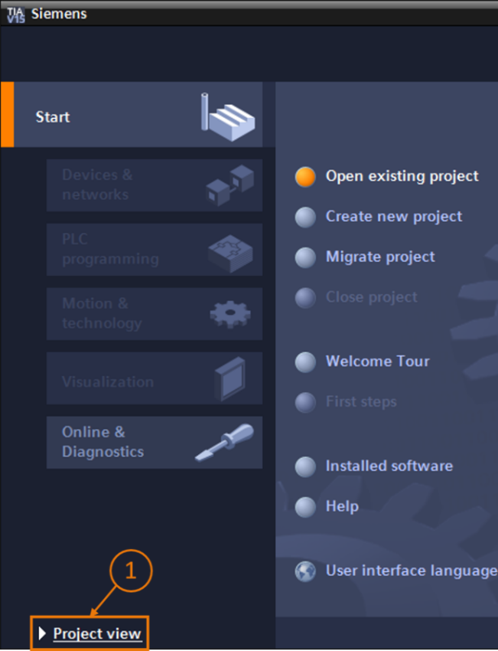

Figura 6: Apertura de la vista del proyecto

* En la vista del proyecto tiene la posibilidad de desarchivar un proyecto. Con este módulo se proporcionan varios proyectos dentro del archivo ZIP "**150-001-project-hs-darmstadt-0919-en.zip**". El proyecto TIA se denomina "**150-001_DigitalTwinAtEducation_TIAP_ Basic.zap15**". Para desarchivar el proyecto, seleccione Proyecto y a continuación Desarchivar en la barra de menús de la vista del proyecto del TIA Portal (ver la Figura 7) y busque el correspondiente archivo comprimido. A continuación, presione el botón "Abrir" para confirmar la selección. (→ Proyecto → Desarchivar → *Seleccionar el correspondiente archivo .zap* → Abrir)

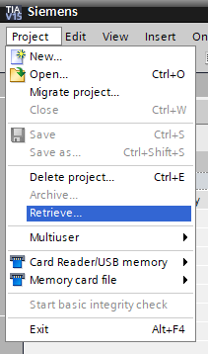

Figura 7: Desarchivación de un proyecto TIA

* A continuación debe seleccionarse un directorio de destino en el que se desarchivará el proyecto. Navegue hasta el directorio deseado (en el ejemplo, "*C:\DigitalTwinAtEducation*") y confirme la selección presionando el botón "Aceptar". (→ *Seleccionar directorio de destino* → Aceptar)

El proyecto se ha desarchivado correctamente y está listo para seguir utilizándolo.

## Compilación y almacenamiento del proyecto

A continuación debe compilarse el proyecto TIA desarchivado.

Sin embargo, antes es necesario comprobar la comunicación Ethernet. En el proyecto TIA que se proporciona, se han elegido la dirección IP **192.168.0.1** para la CPU y la dirección IP **192.168.0.10** para la HMI. Si estas direcciones ya están ocupadas en su sistema, modifíquelas del modo descrito en la documentación didáctica/para cursos de formación de SCE de la que ya dispone, como se indica en el Capítulo 2.

Una vez seleccionada la comunicación Ethernet adecuada, haga lo siguiente:

* Seleccione la CPU "**CPU_1516F**" en el árbol del proyecto y haga clic en ella con el botón derecho. En el menú desplegable que se abrirá aparece la opción "**Compilar**". Aquí existen varias posibilidades. Inicie la compilación de la configuración hardware como se muestra en la Figura 8. (→ Árbol del proyecto → Seleccionar "CPU_1516F" → Botón derecho → Compilar → Hardware (compilar todo))

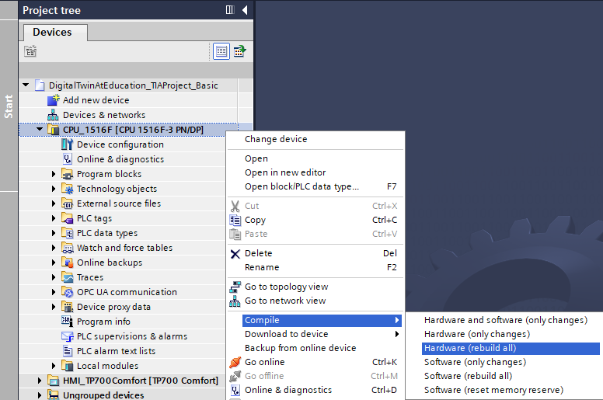

Figura 8: Compilación de la configuración hardware completa en el proyecto TIA

* A continuación, compile el software de la CPU. (→ Árbol del proyecto → Seleccionar "CPU_1516F" → Botón derecho → Compilar → Software (compilar todo))
* Una vez compilada la CPU en la versión más actual, se compila la visualización HMI. Para ello, seleccione en el árbol del proyecto la HMI "**HMI_TP700Comfort**" y haga clic con el botón derecho en la opción "**Compilar**" para abrirla. Compile primero el hardware por completo. (→ Árbol del proyecto → Seleccionar "HMI_TP700Comfort" → Botón derecho → Compilar → Hardware (compilar todo))
* A continuación, compile el software de la HMI. (→ Árbol del proyecto → Seleccionar "HMI_TP700Comfort" → Botón derecho → Compilar → Software (compilar todo))
* Guarde el proyecto. (→ Proyecto →  Guardar)
* Con esto, el proyecto TIA ya es operativo y puede utilizarse para realizar una simulación.   
  **Para los pasos siguientes, deje abierto el TIA Portal:**

## Inicio de una CPU virtual a través de PLCSIM Advanced

Para ejecutar la simulación debe ponerse en marcha virtualmente el PLC utilizado. Para ello, se usa la herramienta "**S7-PLCSIM Advanced V2.0**".

* En primer lugar, inicie el software. Para ello, puede buscar S7-PLCSIM Advanced V2 en el menú Inicio de Windows. Otra posibilidad es hacer doble clic en el correspondiente acceso directo del Escritorio.
* PLCSIM Advanced, versión 2.0, se inicia de manera predeterminada como proceso en segundo plano. Puede controlar el software a través del área de notificaciones de la barra de tareas de Windows (en la parte inferior derecha del Escritorio de Windows). En el área de notificaciones, busque el icono de PLCSIM Advanced y abra la **ventana de configuración** haciendo clic en él con el botón derecho. (→ Área de notificación →  → Botón derecho)

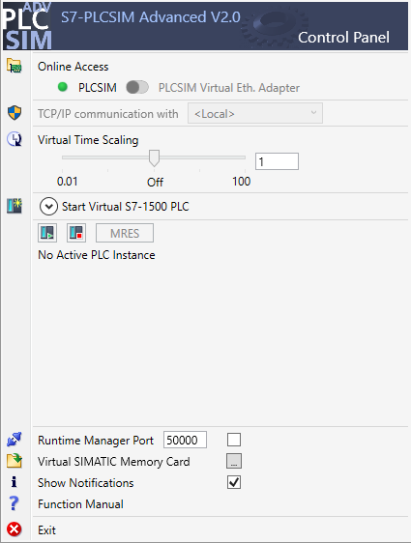

Figura 9: Panel de mando de PLCSIM Advanced

Aparecerá el panel de mando de PLCSIM Advanced (ver la Figura 9).

* En primer lugar, asegúrese de que se hayan realizado los siguientes ajustes básicos:
  + Para el acceso online ("Online Access") está activado "**PLCSIM**".
* La escala temporal virtual ("Virtual Time Scaling") está **desactivada**, es decir, tiene el multiplicador 1.
* Haga clic en la flecha "**Start Virtual S7-1500 PLC**" para abrir el submenú de configuración del PLC virtual. Como se muestra en la Figura 10, asigne el nombre de instancia "**DigTwinAtEdu_PLCSIM**" y seleccione como modelo de PLC una "**Unspecified CPU 1500**". **Es importante utilizar exactamente este nombre de instancia, pues de lo contrario las señales del modelo mecatrónico no se conectarían con el PLC virtual.** Con esto quedan realizados todos los ajustes necesarios y ya se puede iniciar el PLC virtual presionando el botón "**Start**". (→ Start Virtual S7-1500 PLC [Iniciar Virtual S7-1500 PLC] → Instance name [Nombre de instancia]: DigTwinAtEdu_PLCSIM → PLC type [Tipo de PLC]: Unspecified CPU 1500 → Start [Iniciar])

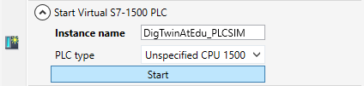

Figura 10: Configuración de un PLC virtual

* Ahora, debe estar presente el PLC virtual y debe estar activo el estado que se muestra en la Figura 11:

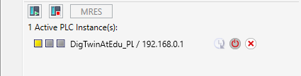

Figura 11: Estado del PLC virtual, sin programa de PLC

Esto indica que se ha creado una instancia, pero todavía no se ha iniciado el PLC. Para poder iniciarlo, debe cargarse primero un programa de control en el PLC virtual.

* Vuelva al TIA Portal. En el árbol del proyecto, seleccione el PLC "**CPU_1516F**" y haga clic en el botón "**Cargar en dispositivo**"  de la barra de menús. (→ Árbol del proyecto → Seleccionar "CPU_1516F" → "Cargar en dispositivo" )
* Ahora se abrirá la ventana "Carga avanzada". Como se indica en la Figura 12, elija el tipo "**PN/IE**" como interfaz de PG/PC y seleccione PLCSIM como interfaz. Se efectuará la conexión con **Slot '1 X1'**. Inicie una búsqueda. Debe aparecer el PLC virtual de la instancia de PLCSIM Advanced. Finalice el proceso pulsando el botón "**Cargar**".

(→ Tipo de interfaz PG/PC: PN/IE → Interfaz PG/PC: PLCSIM → Conexión con interfaz: Slot '1 X1' → Presionar el botón "Iniciar búsqueda" → Seleccionar el PLC virtual como dispositivo de destino → Presionar el botón "Cargar")

Es posible que el valor PLCSIM aparezca atenuado en el menú de selección Interfaz PG/PC, como se muestra en la Figura 12. Esto sucede cuando no hay ninguna otra interfaz activa aparte de PLCSIM. En tal caso puede continuar sin más.

**NOTA**

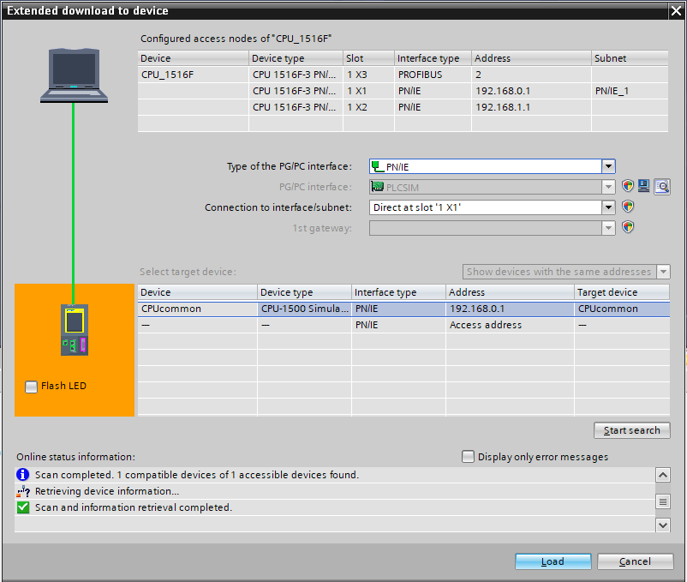

Figura 12: Carga en el PLC virtual

* Tras ello, siga las instrucciones de la vista previa de carga. Al hacerlo, asegúrese de que a continuación se inicie el PLC.
* Vuelva al software PLCSIM Advanced y compruebe el nuevo estado del PLC virtual. Debe ser el que se muestra en la Figura 13.

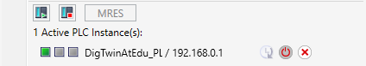

Figura 13: Estado del PLC virtual, programa de PLC cargado e iniciado

Esto indica que se ha puesto en marcha el PLC virtual correctamente en PLCSIM Advanced.

## Inicio de una HMI simulada

Tras el inicio correcto de un PLC virtual mediante PLCSIM Advanced, en este paso se simula una HMI.

* Para ello, vuelva al proyecto TIA que ya abrimos en el paso 7.1.
* Seleccione la HMI "**HMI_TP700Comfort**" en el árbol del proyecto. Abra la configuración correspondiente haciendo clic con el botón derecho y active la opción "**Iniciar simulación**"  del menú contextual (ver la Figura 14). Como alternativa puede iniciar la simulación con *Ctrl+Mayús+X*.

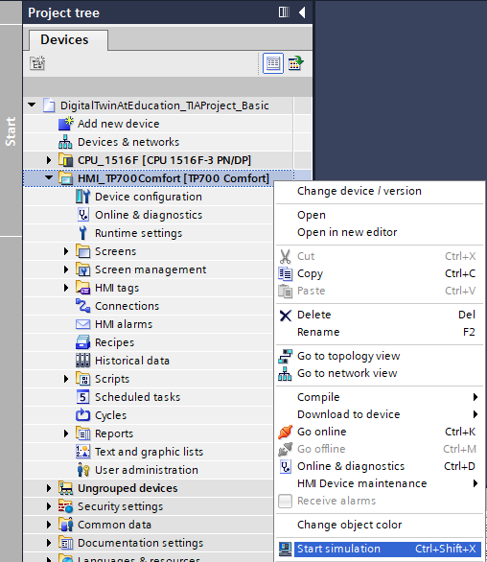

Figura 14: Inicio de la simulación de HMI

A continuación se abrirá la herramienta de simulación de HMI "**WinCC Runtime Advanced**", que mostrará la HMI preconfigurada en una ventana independiente.

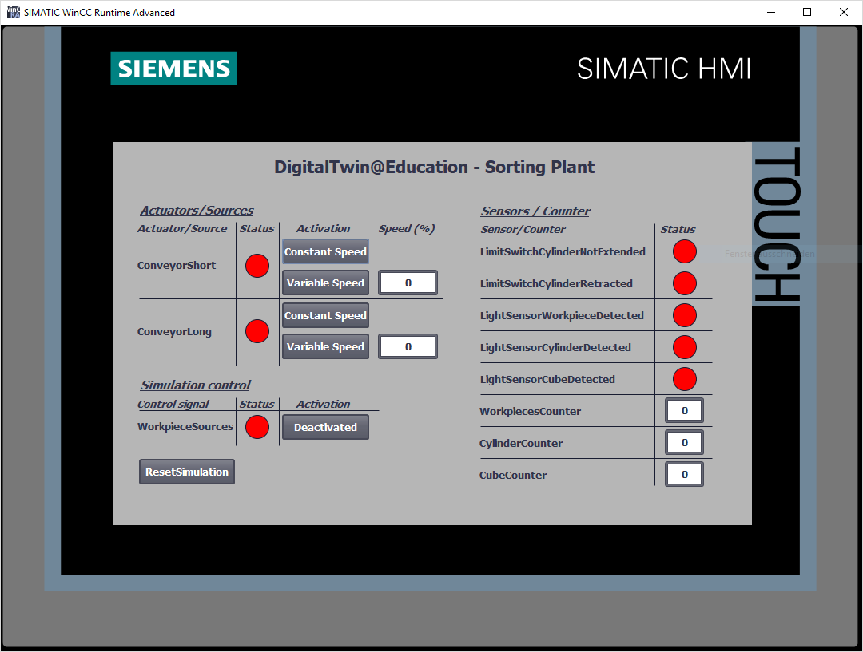

Figura 15: Simulación de HMI del control del modelo en WinCC Runtime Advanced

* A continuación debe comprobar en primer lugar si los campos de entrada y salida contienen un valor inicial, en este caso "**0**" (comparar con la Figura 15). Si los campos contienen la expresión "#####", no están inicializados, y por lo tanto la integración configurada no es correcta. Por ello, compruebe nuevamente la configuración hardware y la conexión de la CPU1516F y la HMI_TP700. En caso de duda, consulte de nuevo los documentos indicados en el Capítulo 2.

Con esto, la HMI queda lista para la puesta en marcha virtual.

## Apertura del gemelo digital ya preparado e inicio de la simulación en NX MCD

Ahora, en la última parte de la puesta en marcha virtual, se necesita el modelo de simulación físico del programa de CAE NX MCD, cuya simulación se prepara e inicia en los siguientes pasos.

* Dentro del archivo ZIP "**150-001-project-hs-darmstadt-0919-en.zip**" se encuentra también el archivo comprimido con los archivos MCD necesarios. Con ayuda de Windows o una herramienta especializada, descomprima el archivo "**150-001_DigitalTwinAt Education_MCD_dynModel_Signals.zip"** en la carpeta que desee (en el ejemplo, "*C:\DigitalTwinAtEducation*")
* Inicie el software "**Mechatronics Concept Designer 12.0**". Para ello, busque Mechatronics Concept Designer 12.0 en el menú Inicio o haga doble clic en el correspondiente acceso directo del Escritorio.
* Aparecerá el menú principal de Mechatronics Concept Designer. Abra el proyecto de MCD "**SortingPlant**". Para ello, haga clic en el icono "Open" [Abrir] de la barra de menús de Mechatronics Concept Designer. Aparecerá la ventana de selección de la Figura 16, en la que puede navegar hasta la carpeta en la que ha descomprimido el archivo. En la lista de archivos Part (*.prt), seleccione el archivo "SortingPlant". Seleccione la opción "Partially load" [Cargar parcialmente] a fin de cargar solo los datos relevantes del gemelo digital. Finalice el proceso con el botón "**OK**" [Aceptar]. (→ Open [Abrir]  → Seleccionar la ruta del archivo descomprimido → Seleccionar SortingPlant.prt → Opción: Partially load [Cargar parcialmente] → "OK" [Aceptar])

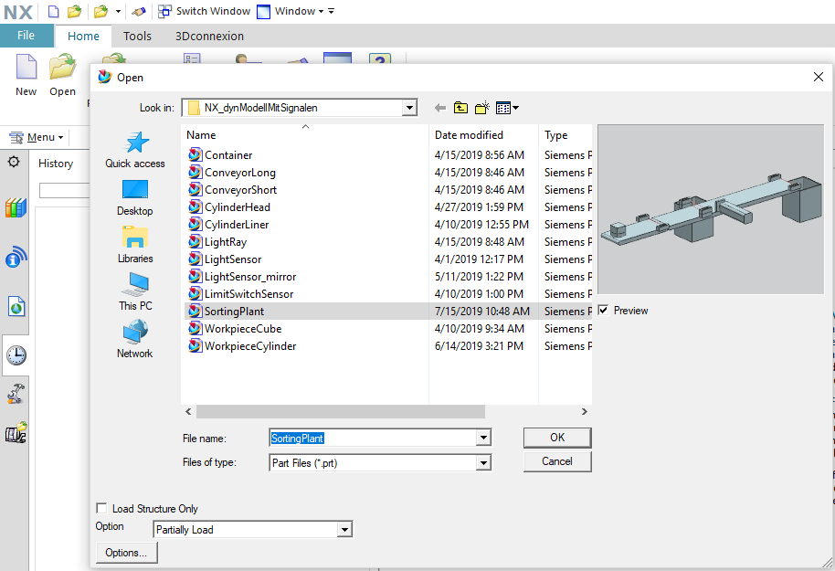

Figura 16: Apertura del gemelo digital "SortingPlant"

* Tras ello, se abrirá el proyecto y se mostrará el modelo 3D de la planta de clasificación en la ventana inferior derecha (ver la Figura 17).

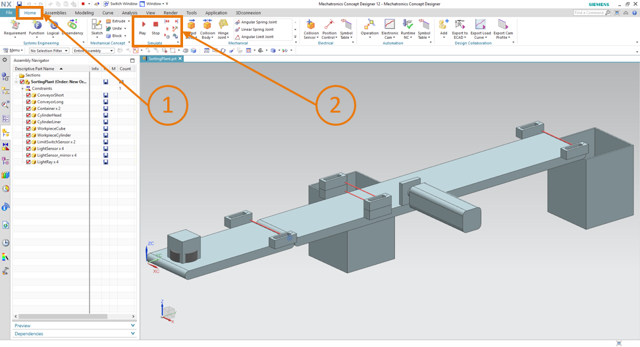

Figura 17: Visualización del gemelo digital en MCD

* Para iniciar la simulación, pase al menú "**Home**" [Inicio] de la barra de menús superior (ver la Figura 17, paso 1). Allí encontrará, entre otras cosas, los iconos para el control de la simulación de NX MCD (ver la Figura 17, paso 2). Haga clic en el icono **Play** [Iniciar] para iniciar la simulación. En la barra de visualización inferior del programa (ver la Figura 18) se indica que la simulación está en curso.

(Home [Inicio] → Simulate [Simular] → Play [Iniciar]  )

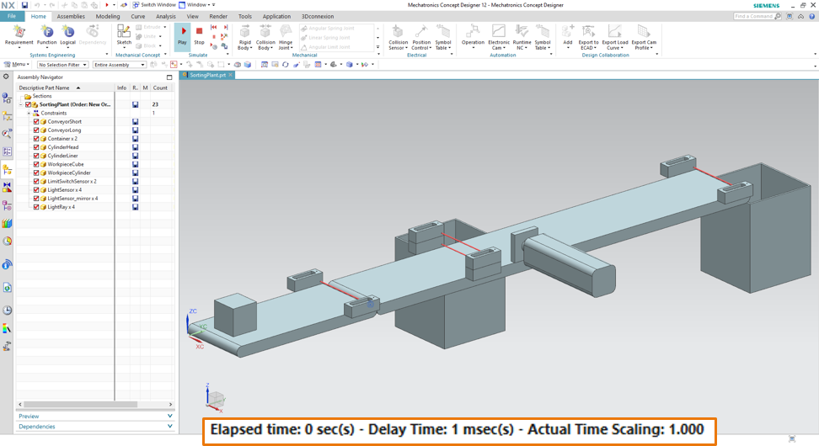

Figura 18: Entorno y detalles de simulación en MCD

Con esto se pone en funcionamiento la simulación de todos los componentes individuales necesarios y ya se puede empezar a probar la interacción entre ellos.

## Comprobación de las interacciones entre la CPU, la HMI y el gemelo digital

Para probar el funcionamiento de las tres simulaciones, empiece usando como referencia los dos ejemplos siguientes. Para visualizar los pasos necesarios en la simulación de HMI y para asignar las señales de HMI a los modelos de MCD, puede guiarse por la Figura 20 para el escenario 1 y la Figura 21 para el escenario 2. Para analizar la reacción de las simulaciones, resulta útil mantener visibles en paralelo en la pantalla la HMI simulada en WinCC Runtime Advanced y el modelo 3D virtual en NX MCD.

**NOTA**

Si la vista 3D de la planta de clasificación no coincide con la vista que se muestra en la Figura 17 y en la Figura 18, es porque no se encuentra en la vista normal de MCD, la denominada "vista trimétrica". Para volver a ella, vaya a la barra de vistas y elija → Orient view [Vista de orientación] → Trimetric [Trimétrica] o presione la tecla *Inicio* del teclado convencional del equipo. Alternativamente, puede buscar "Trimetric" [Trimétrica] con la función de búsqueda de NX, situada en la parte superior derecha de la pantalla (ver la Figura 19), y seleccionar la entrada en la lista desplegable.

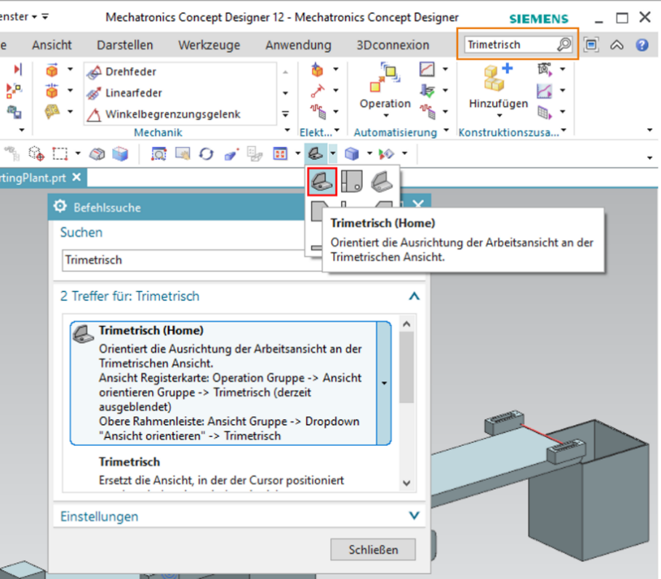

Figura 19: Cambio a la "vista trimétrica" de MCD

### Escenario 1: movimiento de la planta de clasificación a velocidad constante

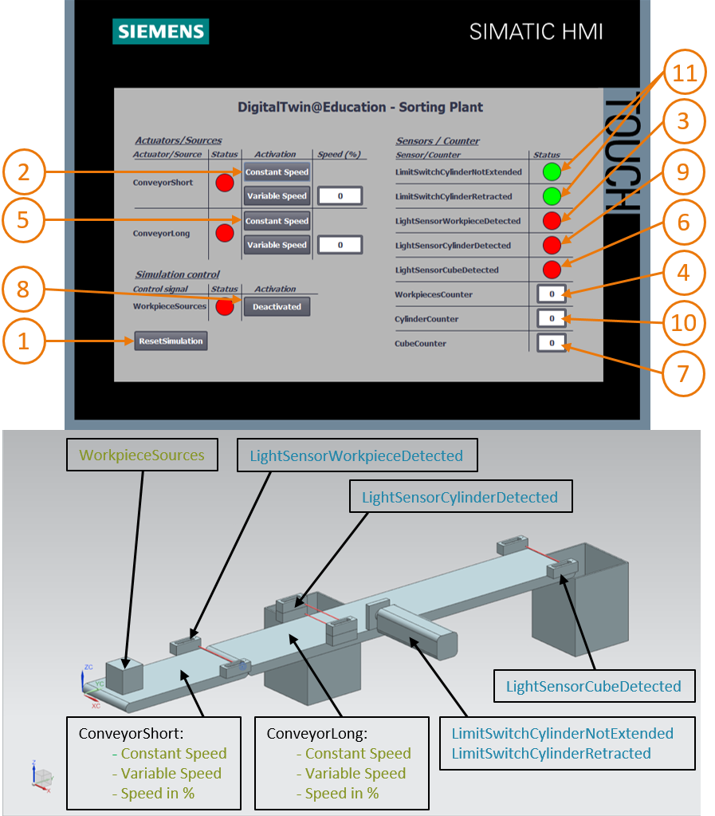

Figura 20: Secuencia del escenario 1 en la simulación de HMI y visualización de señales HMI en el modelo de MCD (naranja: pasos para el escenario 1; azul: señales de entrada; verde: señales de salida)

* En primer lugar, reinicie la simulación. Para ello, presione el botón "**ResetSimulation**" [Reiniciar simulación] en la HMI simulada (ver la Figura 20, paso 1). Todos los botones deben quedar desactivados, y todos los campos E/S, reiniciados. No se aprecian cambios en la simulación 3D en NX MCD, el sólido cúbico mantiene su posición y el cilindro expulsor está introducido.
* A continuación, presione en la HMI el botón "**Constant Speed**" [Velocidad constante] de la cinta transportadora "**ConveyorShort**" [Cinta corta] (ver la Figura 20, paso 2). Ahora verá moverse la pieza cúbica por la primera cinta transportadora. Cuando la pieza llegue al final de la cinta transportadora, se disparará el sensor fotoeléctrico "**LightSensorWorkpiece Detected**" (ver la Figura 20, paso 3), con lo que se incrementará el contador "**WorkpiecesCounter**" (ver la Figura 20, paso 4). Sin embargo, la pieza permanecerá inmóvil y no será transportada por la segunda cinta transportadora, ya que esta no ha sido activada todavía en el programa de PLC o en la HMI.
* Para ello, inicie la segunda cinta transportadora "**ConveyorLong**" [Cinta larga] a velocidad constante haciendo clic en el botón "**Constant Speed**" de dicha cinta (ver la Figura 20, paso 5). Ahora la pieza cúbica volverá a desplazarse. Como puede ver, a lo largo de este proceso la señal "**LightSensorCylinderDetected**" no se dispara, ya que los dos sensores fotoeléctricos centrales reaccionan ante la pieza. En ese caso, como se explica en el Capítulo 4.2, es seguro que no se trata de una pieza cilíndrica. En cambio, sí se activa el sensor fotoeléctrico "**LightSensorCubeDetected**" (ver la Figura 20, paso 6). En consecuencia, se incrementa el contador "**CubeCounter**" (ver la Figura 20, paso 7). A continuación, la pieza cúbica cae en el contenedor trasero.
* Como ya no quedan más piezas, active el botón "**WorkpieceSources**" (ver la Figura 20, paso 8) para generar virtualmente nuevas piezas. Tras ello irán apareciendo piezas cúbicas y cilíndricas a intervalos regulares, de acuerdo con la simulación de MCD. Mientras que la secuencia descrita anteriormente para las piezas cúbicas no se altera, en el caso de las piezas cilíndricas se produce el siguiente comportamiento: como ya sucedía con las piezas cúbicas, se dispara el sensor fotoeléctrico "**LightSensorWorkpieceDetected**", con lo que se incrementa el "**WorkpiecesCounter**". Dado que la pieza cilíndrica tiene menor altura que la pieza cúbica, solo se disparará uno de los dos sensores fotoeléctricos centrales. Por ello, se identifica el objeto como pieza cilíndrica, se dispara la señal "**LightSensorCylinderDetected**" (ver la Figura 20, paso 9) y se incrementa el contador "**CylinderCounter**" (ver la Figura 20, paso 10). Ahora, el cilindro expulsor enviará la pieza cilíndrica al contenedor delantero (ver la Figura 20, paso 11).

### Escenario 2: movimiento de la planta de clasificación a velocidad variable

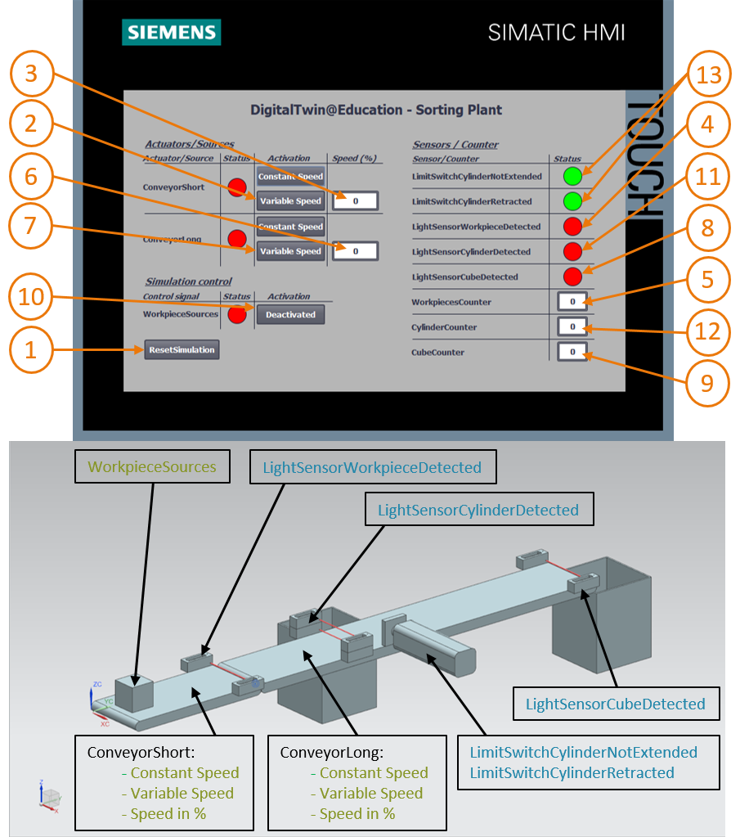

Figura 21: Secuencia del escenario 2 en la simulación de HMI y visualización de señales HMI en el modelo de MCD (naranja: pasos para el escenario 2; azul: señales de entrada; verde: señales de salida)

* Para el siguiente escenario, desactive todos los botones de la HMI, detenga la simulación en NX MCD presionando el icono de parada  y, a continuación, haga clic en "**ResetSimulation**" en la HMI para reiniciar la simulación (ver la Figura 21, paso 1). Tras ello, inicie de nuevo la simulación en NX MCD haciendo clic en el botón Start [Iniciar] . Ahora, en la HMI, todos los botones deben estar desactivados, y todos los campos E/S, reiniciados. El sólido cúbico mantiene su posición en NX MCD y el cilindro expulsor está introducido.
* Seleccione el botón "**Variable Speed**" [Velocidad variable] de la cinta transportadora "**ConveyorShort**" (ver la Figura 21, paso 2). La cinta continuará parada. El motivo es que el campo de entrada de velocidad sigue estando a 0 %, y por lo tanto el motor aún no funciona. Ajuste una velocidad de 50 % (ver la Figura 21, paso 3). Ahora la pieza cúbica debe desplazarse a lo largo de la primera cinta transportadora. Al final de la cinta transportadora, mediante un flanco positivo en el sensor fotoeléctrico "**LightSensorWorkpieceDetected**" (ver la Figura 21, paso 4), se incrementará el contador "**WorkpieceCounter**" (ver la Figura 21, paso 5). Dado que todavía no se ha activado la segunda cinta transportadora, la pieza cúbica permanecerá al final de la cinta transportadora.
* A continuación, introduzca en el campo de entrada una velocidad de motor del 50 % para la segunda cinta transportadora "**ConveyorLong**" (ver la Figura 21, paso 6). Tras ello, seleccione el botón "**Variable Speed**" de la cinta transportadora "**ConveyorLong**" (ver la Figura 21, paso 7). A continuación, la pieza cúbica seguirá avanzando. En este caso tampoco se dispara la señal "**LightSensorCylinderDetected**", ya que se disparan los sensores fotoeléctricos centrales. Sin embargo, sí se activa la señal "**LightSensorCubeDetected**" (ver la Figura 21, paso 8), que incrementa el contador "**CubeCounter**" (ver la Figura 21, paso 9). La pieza cúbica caerá en el contenedor trasero.
* Sin embargo, no aparecerán más piezas, ya que todavía no se ha activado la generación de piezas nuevas. Para ello, haga clic en el botón "**WorkpieceSources**" (ver la Figura 21, paso 10). Tras ello, deben generarse piezas cúbicas y cilíndricas a intervalos regulares. Como ya vimos en el escenario 1 (Capítulo 7.6.1), se identifica el objeto inequívocamente como pieza cilíndrica debido a la altura registrada en el centro de la cinta, por lo que se dispara la señal "**LightSensorCylinderDetected**" (ver la Figura 21, paso 11) y se incrementa el contador "**CylinderCounter**" (ver la Figura 21, paso 12). Tras ello, el cilindro expulsor enviará la pieza cilíndrica al contenedor delantero (ver la Figura 21, paso 13).
* Cuando finalice la prueba, detenga la simulación en NX MCD haciendo clic en el botón Stop [Parar] . Reinicie la HMI presionando el botón "**ResetSimulation**". Cierre también la instancia de HMI simulada de WinCC Runtime Advanced. Cierre asimismo el PLC virtual en PLCSIM Advanced. Para ello, abra la ventana de control como se describe en el   
  Capítulo 7.3. Ahora vemos a la derecha el PLC virtual DigTwinAtEdu_PLCSIM con dirección IP y otros iconos de control (ver la Figura 22).



Figura 22: Estado del PLC virtual, programa de PLC en ejecución

* En primer lugar, desactive el PLC virtual haciendo clic en el icono **Apagar** . A continuación, la instancia aparecerá atenuada, lo que significa que está inactiva (ver la Figura 23).

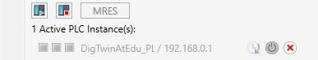

Figura 23: Estado del PLC virtual, instancia inactiva

* Por último, presione el botón "**Apagar y desregistrar instancia**" . Tras ello, la instancia del PLC virtual ya no está registrada en el sistema.

Con esto hemos finalizado la puesta en marcha virtual de un gemelo digital ya preparado y damos por concluido el primer módulo.

En el siguiente módulo veremos con más detalle el proyecto TIA que sirve de base.

## Lista de comprobación: Instrucciones paso a paso

La siguiente lista de comprobación permite que los propios aprendices/estudiantes verifiquen si se han ejecutado cuidadosamente todos los pasos del ejercicio para finalizar el módulo correctamente por su cuenta.

|  |  |  |
| --- | --- | --- |
| **N.º** | **Descripción** | **Comprobado** |
| 1 | Se han descargado correctamente los archivos de proyecto del Módulo 1 desde la web de SCE. |  |
| 2 | Se ha desarchivado correctamente el proyecto TIA del Módulo 1 en el TIA Portal. |  |
| 3 | Se ha comparado la comunicación Ethernet en el proyecto TIA con la del sistema existente y se ha modificado en la medida necesaria. |  |
| 4 | Se ha compilado correctamente la configuración hardware y software del programa de PLC. |  |
| 5 | Se ha guardado correctamente el programa de PLC. |  |
| 6 | Se ha abierto correctamente la herramienta PLCSIM Advanced. |  |
| 7 | Se ha configurado e iniciado correctamente el PLC virtual en PLCSIM Advanced. |  |
| 8 | Se ha cargado el proyecto TIA correctamente en el PLC virtual. |  |
| 9 | Se ha iniciado correctamente la simulación en HMI. |  |
| 10 | Se ha descomprimido correctamente, en el sistema Windows, el archivo que contiene los modelos 3D. |  |
| 11 | Se ha abierto correctamente el modelo "*SortingPlant*" en la herramienta NX Mechatronics Concept Designer (NX MCD). |  |
| 12 | Se ha iniciado correctamente la simulación del modelo 3D dinámico en NX MCD. |  |
| 13 | Se ha probado con éxito el escenario 1. |  |
| 14 | Se ha probado con éxito el escenario 2. |  |
| 15 | Se han cerrado correctamente todas las instancias de simulación (PLCSIM Advanced, HMI y NX MCD). |  |

Tabla 3: Lista de comprobación de la "Puesta en marcha virtual de una unidad de producción con ayuda de un modelo 3D dinámico"

# Información adicional

Como orientación para familiarizarse con el contenido o profundizar en él, dispone de información adicional como, p. ej., Getting Started (primeros pasos), vídeos, tutoriales, aplicaciones, manuales, guías de programación y versiones de prueba del software y el firmware, todo en el siguiente enlace:

**Vista previa "Información adicional" (en preparación)**

De entrada, algunos enlaces interesantes:

[1] [automation.siemens.com/sce-static/media-support/e20001-a110-p260-x-7800.pdf](https://automation.siemens.com/sce-static/media-support/e20001-a110-p260-x-7800.pdf)

[2] [new.siemens.com/global/en/products/automation/industry-software/automation-software/tia-portal/virtual-commissioning.html](https://new.siemens.com/global/en/products/automation/industry-software/automation-software/tia-portal/virtual-commissioning.html)

[3] [plm.automation.siemens.com/global/es/products/mechanical-design/mechatronic-concept-design.html](https://www.plm.automation.siemens.com/global/es/products/mechanical-design/mechatronic-concept-design.html)

Más información

Siemens Automation Cooperates with Education  
**siemens.com/sce**

Documentación didáctica / para cursos de formación de SCE  
**siemens.com/sce/module**

Paquetes para instructores de SCE  
**siemens.com/sce/tp**

Personas de contacto de SCE   
**siemens.com/sce/contact**

Digital Enterprise  
**siemens.com/digital-enterprise**

Totally Integrated Automation (TIA)  
**siemens.com/tia**

TIA Portal  
**siemens.com/tia-portal**

TIA Selection Tool **siemens.com/tia/tia-selection-tool**

Controladores SIMATIC  
**siemens.com/controller**

Documentación técnica de SIMATIC   
**siemens.com/simatic-docu**

Industry Online Support  
**support.industry.siemens.com**

Catálogo de productos y sistema de pedidos online Industry Mall   
**mall.industry.siemens.com**

Siemens  
Digital Industries, FA   
Postfach 4848  
90026 Nürnberg  
Alemania

Sujeto a cambios sin previo aviso; no nos responsabilizamos de posibles errores.  
© Siemens 2020

**siemens.com/sce**